Первое информационное сообщение
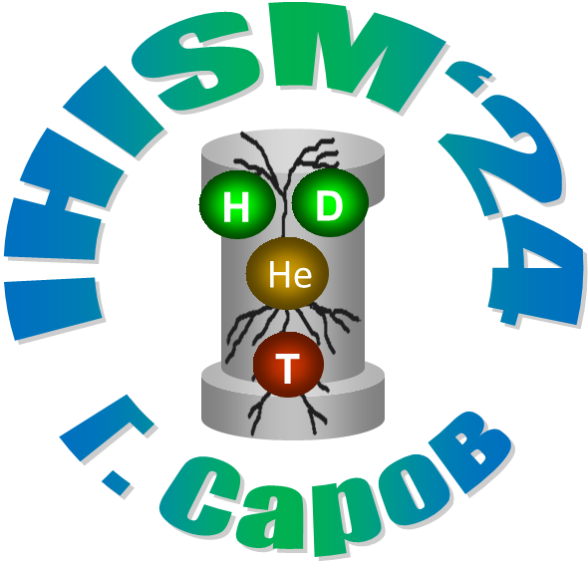

8-ая Международная конференция и
17-ая Международная Школа молодых
ученых и специалистов им. А.А. Курдюмова

30 июня - 06 июля 2024
г. Саров
Организаторы:
Госкорпорация «Росатом»
ФГУП «РФЯЦ-ВНИИЭФ»
Национальный Центр
физики и математики
НИЦ «Курчатовский институт» - ПИЯФ

УВАЖАЕМЫЕ КОЛЛЕГИ!
Оргкомитет приглашает ведущих ученых и преподавателей ВУЗов, а также молодых специалистов в возрасте до 35 лет (студентов, аспирантов, исследователей, ученых, инженеров, работников промышленности) принять участие в конференции и Школе по проблеме «Взаимодействие изотопов водорода с конструкционными материалами»
Тематика конференции и Школы
- Кинетика и термодинамика взаимодействия изотопов водорода с твердыми телами, включая эффекты радиогенного гелия.
- Механические свойства и структурные превращения материалов в среде водорода.
- Гидриды и гидридные превращения.
- Аппаратура и методы исследования.
Время и место проведения
Конференция и Школа будет проводиться с 30 июня по 06 июля в г. Саров (Нижегородская обл.).
Порядок проведения
Работа конференции и Школы организуется по тематическим секциям. Заседания проводятся в виде обзорных и тематических лекций ведущих российских и зарубежных специалистов со свободным обсуждением проблемных вопросов и последующим представлением докладов (сообщений) с изложением собственных результатов по обсуждаемой тематике. Продолжительность приглашенных докладов и лекций – до 50 минут, докладов – до 15 мин. Планируется проведение 15 лекций по ключевым проблемам темы.
Доклады будут опубликованы в трудах конференции и Школы (см. http://ihism.org/index.php/material, перед началом мероприятия будет издан сборник тезисов. Для опубликования докладов и тезисов необходимо официальное разрешение на публикацию от направляющей организации.
Заявка на участие
Регистрация участников проводится до 15 апреля в электронной форме на официальном сайте конференции и Школы: http://ihism.org/index.php/registratsiya
Официальные приглашения будут разосланы оргкомитетом не позднее 30 мая 2024 г.
Вопросы, связанные с оплатой участия в мероприятии и размещения будут уточнены во втором информационном сообщении.
Контакты
607188, Россия, Нижегородская обл., г. Саров, пр. Мира, 37. ФГУП «РФЯЦ-ВНИИЭФ».
Максимкин Игорь Петрович
тел. +7 (83130) 25610
e-mail: arkad@triton.vniief.ru

Веб-сайт:
http://ihism.org
e-mail: info@ihism.org

Рабочие органы
конференции и Школы
Международный программный комитет
Председатель -
Илькаев Р.И. – почетный научный руководитель РФЯЦ-ВНИИЭФ, академик РАН

Заместитель председателя –
Юхимчук А.А. – д.т.н., ФГУП «РФЯЦ-ВНИИЭФ», Россия

Члены комитета -
Алексеев И.А. – НИЦ «Курчатовский институт» - ПИЯФ, Россия;
Бисикало Д.В. – академик РАН, НЦФМ, Россия;
Беграмбеков Л.Б. – проф., НИЯУ МИФИ, Россия;
Вербецкий В.Н. – проф., МГУ, Россия;
Воронин В.В.– НИЦ «Курчатовский институт» - ПИЯФ, Россия;
Денисов Е.А. – к.ф.-м.н., доцент СПбГУ, Россия;
Заика Ю.В. – д.ф.-м.н., «КарНЦ РАН», Россия;
Ковалишин А.А. – член-корр. РАН, НИЦ «Курчатовский институт», Россия;
Лившиц А.И. – проф., СПбГУТ, Россия;
Магомедбеков Э.П. – к.х.н., РХТУ, Россия;
Нецкина О.В. – к.х.н., ИК СО РАН, Россия
Писарев А.А. – проф., НИЯУ МИФИ;
Постников А.Ю. – к.т.н., ФГУП «РФЯЦ-ВНИИЭФ», Россия;
Спицын А.В. – к.ф.-м.н., НИЦ «Курчатовский институт», Россия;
Тажибаева И.Л. – проф., ИАЭ НЯЦ РК, Казахстан;
Хапов А.С. – к.т.н., ВНИИА им. Н.Л. Духова, Россия

Секретарь -
Бучирин Алексей Вячеславович,
ФГУП «РФЯЦ-ВНИИЭФ», Россия
тел. 8 (83130) 2-45-99, 8 (83130) 2-34-79
e-mail: arkad@triton.vniief.ru

Исполнительный комитет
Председатель -
Москалев О.А. (ФГУП «РФЯЦ-ВНИИЭФ»)

Заместитель председателя –
Максимкин И.П. (ФГУП «РФЯЦ-ВНИИЭФ»)

Члены комитета -
Бондаренко С.Д. (НИЦ «Курчатовский институт» - ПИЯФ)
Бучирин А.В. (ФГУП «РФЯЦ-ВНИИЭФ»);
Васильев А.В. (ГК «Росатом»);
Воронцова О.С. (ФГУП «РФЯЦ-ВНИИЭФ»);
Гевлич А.Н. (ФГУП «РФЯЦ-ВНИИЭФ»);
Голубева А.В. (НИЦ «Курчатовский институт»);
Миронов В.Е. (ФГУП «РФЯЦ-ВНИИЭФ»);
Пешехонова О.Ф. (ФГУП «РФЯЦ-ВНИИЭФ»);
Сенягина М.Н. (РФЯЦ-ВНИИЭФ);
Тарасов С.В. (ФГУП «РФЯЦ-ВНИИЭФ»);
Тивикова О.А. (ФГУП «РФЯЦ-ВНИИЭФ»);
Чувиковский А.В. (ФГУП «РФЯЦ-ВНИИЭФ»);
Шишкова Т.А. (НИЦ «Курчатовский институт»);
Юхимчук Ал.А. (ФГУП «РФЯЦ-ВНИИЭФ»)

Секретари -
Царева Ирина Алексеевна
(ФГУП «РФЯЦ-ВНИИЭФ»)
т. 8 (83130) 2-46-89;
Феоктистова Ирина Сергеевна
(ФГУП «РФЯЦ-ВНИИЭФ»)
т. 8 (83130) 2-46-05
e-mail: arkad@triton.vniief.ru

Ключевые даты

Сроки проведения 30.06 - 06.07.2024
Срок окончания подачи заявок 10.04.2024
Срок окончания подачи тезисов 15.04.2024
Зачисление слушателей 30.05.2024

Организаторы конференции и Школы

 | 
 | 

